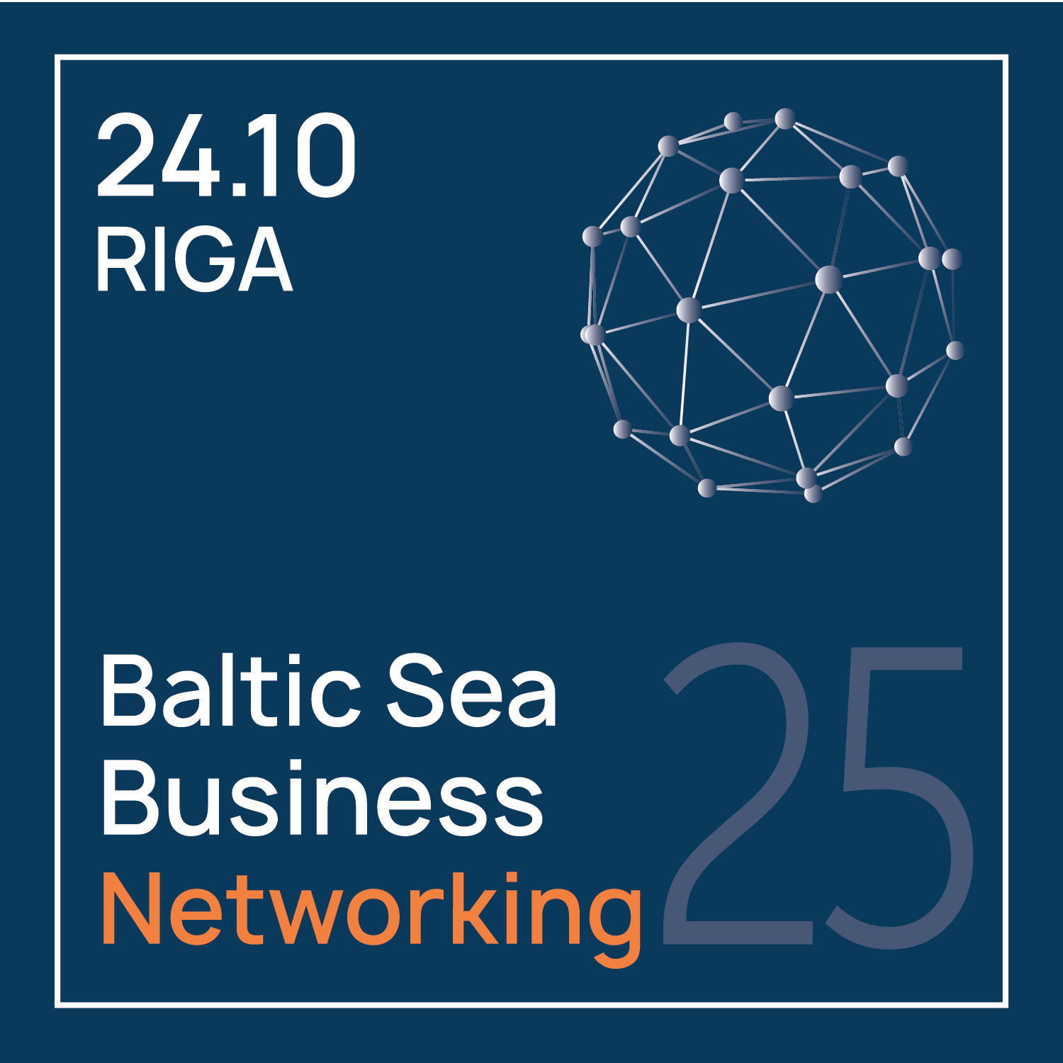 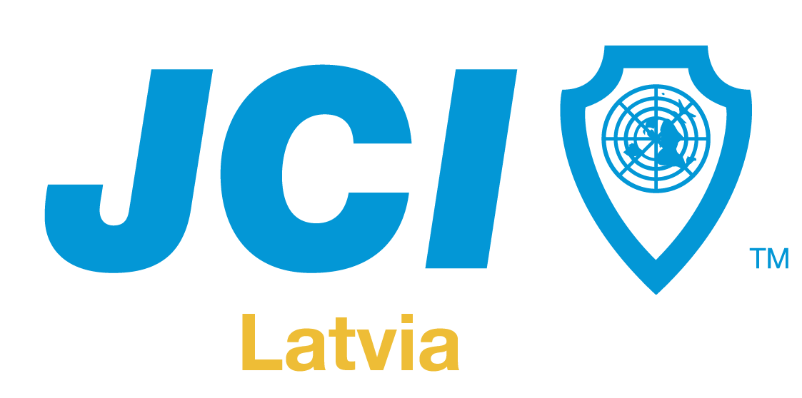

**INFORMĀCIJA MEDIJIEM**22.08.2025.

## Garākā kafijas pauze Baltijas biznesā – 24. oktobrī Rīgā

**Kur sarunas pārtop darījumos**

**Vai iespējams vienas dienas laikā atrast jaunus sadarbības partnerus, ieiet jaunā tirgū un noslēgt darījumus?**Atbilde ir – jā. Un tas notiks Rīgā, **Baltic Sea Business Networking Congress 2025**, kur garākā “kafijas pauze” Baltijas biznesa vēsturē pārvērtīsies par spēcīgu starptautisko tīklošanās un darījumu platformu.

Forums Rīgā pulcēs vairāk kā 250 uzņēmējus no visas Baltijas jūras reģiona, lai paplašinātu savu biznesu un atrastu jaunus partnerus un tas notiks garākajā “kafijas pauzē”, kāda ir pieredzēta.

Ikviens, kas piedalījies konferencēs, zina – lielākā daļa vērtīgo kontaktu un darījumu rodas nevis prezentāciju laikā, bet starp tām, sarunās pie kafijas vai starp sesijām. Šis pasākums šo patiesību paceļ jaunā līmenī – tā būs viena liela, mērķtiecīgi organizēta “kafijas pauze” visas dienas garumā. Katrs kontakts un tikšanās būs rūpīgi saskaņots, lai atbilstu konkrētiem katra dalībnieka biznesa mērķiem.

Tā nav vēl viena iedvesmas konference – tas ir praktisks, uz sadarbību un rezultātiem orientēts B2B starpnozaru, starpvalstu un stratēģisks forums uzņēmējiem, kuri vēlas reālus darījumus, eksporta izrāvienu un stratēģisku partneru loku Baltijas jūras reģionā.

### Par pasākumu

JCI Latvia aicina uzņēmējus, uzņēmumu vadītājus un lēmumu pieņēmējus uz reģiona vērienīgāko B2B tīklošanās pasākumu – **Business Without Borders: Baltic Sea Business Networking Congress 2025**, kas norisināsies **24. oktobrī viesnīcā Radisson Blu Daugava, Rīgā.**

Forums pulcēs dalībniekus no Latvijas, Lietuvas, Igaunijas, Somijas, Zviedrijas un citām Baltijas jūras reģiona valstīm, lai veidotu jaunus sadarbības tīklus, attīstītu eksportu un noslēgtu reālus darījumus starp dažādu valstu un nozaru uzņēmējiem. Pasākums piedāvās ne tikai iedvesmu, bet arī praktiskas iespējas biznesa izaugsmei un starptautiskai sadarbībai.

Tā mērķis ir stiprināt starpvalstu partnerības, palielināt eksporta potenciālu un veicināt Baltijas reģiona ekonomisko noturību, vienlaikus reaģējot uz globālajiem ekonomiskajiem, politiskajiem un drošības izaicinājumiem. JCI Latvia vēlas radīt vidi, kur uzņēmēji var satikties, apmainīties pieredzē un slēgt darījumus, pārvarot gan ģeogrāfiskās, gan uzskatu robežas. Forums būs unikāla sadarbības platforma, kas stiprinās Latvijas ilgtspēju, veicinās starptautisko drošību un atjaunos Rīgas pozīcijas kā Baltijas biznesa centram.

Pasākumā ar meistarklasi piedalīsies **Niko Visuri** – viens no labākajiem Ziemeļvalstu biznesa treneriem, kurš atklās ķermeņa valodas un pārdošanas noslēpumus, kas palīdzējuši gūt panākumus vairāk nekā 10 000 profesionāļu.

**Niko Visuri** ir pieredzējis lektors, treneris un pasākumu runātājs, kurš vadījis apmācības un uzstājies simtiem uzņēmumu, universitāšu, semināru un kongresu gan Somijā, gan ārvalstīs. Par saviem nopelniem kā starptautisks pieaugušo apmācību treneris viņš saņēmis prestižo Junior Chamber International apbalvojumu – International Training Fellow titulu.

### Stratēģisks tīklošanās formāts

Konferences vietā tiks īstenots mērķtiecīgi izstrādāts modelis, lai palīdzētu uzņēmējiem atrast sadarbības partnerus, veidot kontaktus ar stratēģisku jēgu, paplašināt darbību jaunos tirgos un pārvērst sarunas darījumos.

Pasākums paredzēts uz rezultātu orientētiem uzņēmējiem, kuri meklē īstos partnerus, jaunas tirgus iespējas un eksporta izrāvienu.

**Baltic Sea Business Networking Congress 2025** piedāvā unikālu ieguvumu kopumu:

* **Mākslīgā intelekta vadīta B2B kontaktu platforma**, īpaši izstrādāta šim pasākumam un pieejama tikai reģistrētajiem dalībniekiem. Tā analizēs dalībnieku profilus un mērķus, ļaujot jau pirms pasākuma sazināties ar visatbilstošākajiem partneriem, ietaupot laiku un padarot tikšanās maksimāli vērtīgas.
* **Galvenās iespējas:** AI vadīta partneru atlase pēc profila atbilstības un mērķiem, reāllaika savietojamības pārbaude un automātiska tikšanos plānošana, piekļuve *Power Teams* darba grupām (Baltija, DACH, Persijas līcis, Nīderlande & Flandrija, Skandināvija, Apvienotā Karaliste, ASV u.c.), kā arī ekskluzīva pieeja tikai dalībniekiem.
* **Papildu priekšrocības:** starptautiski vieslektori, praktiskas meistarklases un uzņēmēju pieredzes stāsti, starpnozaru un starptautiska B2B tīklošanās, speciāla tīklošanās zona un personalizētu ekspozīcijas stendu iespēja.

### Organizatori

Pasākumu organizē [**Junior Chamber International Latvia (JCI Latvia)**](https://jci.lv) – daļa no globāla līderu un uzņēmēju tīkla vairāk nekā 100 valstīs, kas veido platformas izaugsmei, sadarbībai un pozitīvai ietekmei uz sabiedrību. JCI Latvia rīko šo pasākumu, lai pozicionētu Latviju kā Baltijas centru biznesa diplomātijā, inovācijās un starptautiskajā sadarbībā, izmantojot savu plašo globālo tīklu.

Tīklošanās efektu pastiprinās arī [**BNI Latvia**](https://bni.lv/lv/index), pasaules vadošās biznesa tīklošanās organizācijas, globālie komunikācijas kanāli, kas savienos dalībniekus ar vēl plašāku uzņēmēju tīklu visā pasaulē. Atšķirībā no tradicionālām platformām, JCI apvieno esošos un topošos līderus caur neformālu diplomātiju un globālu sadarbību, nodrošinot stratēģiskus rezultātus īsākā laikā un stiprinot Latvijas atpazīstamību starptautiskajā vidē.

### Mediju informācija

Pasākuma laikā mediju pārstāvjiem būs pieejama īpaša preses telpa ar darba vietām, Wi-Fi un iespējām veikt intervijas ar runātājiem un dalībniekiem.

**Akreditētie** žurnālisti, fotogrāfi un citi mediju pārstāvji saņems:

* Pieeju visām pasākuma zonām (tostarp B2B tīklošanās telpai un konferenču zālei)
* Iespēju saskaņot intervijas ar dalībniekiem un galvenajiem runātājiem
* Oficiālus foto un video materiālus pēc pasākuma
* Preses relīzes un citus informatīvos resursus

Vairāk informācijas un akreditācija: <https://balticnetworking.com/mediakit/>

Dalībnieku skaits ir ierobežots **– līdz 500 personām.***Early bird* biļetes pieejamas **līdz 31. augustam.**

Reģistrēšanās un informācija: <https://balticnetworking.com/>

Kontakti:

Igors Djačenko  
JCI Senators  
igors@digimedia.lv  
+371 22331444

Marta RautenšildeJCI Latvia prezidente  
marta.rautenschild@gmail.com  
+371 29400930